重庆资源与环境保护职业学院
招 标 文 件

项 目 编 号：20200602
项 目 名 称：模拟药房实训室建设项目
采 购 方 式：竞争性谈判

重庆资源与环境保护职业学院
二0二0年六月

第一篇 投标邀请书
各供应商：
根据学院的建设需求，拟对模拟药房实训室项目进行竞争性谈判采购，欢迎符合资格条件的供应商投标。
一、招标文件编号
招标文件编号： 20200602
二、招标项目内容
模拟药房实训室项目
三、投标人资格要求
合格投标人应首先符合相关采购法律、法规规定的基本条件，同时符合根据该项目特点设置的特定资格条件。
（一）基本资格条件
1、具有独立承担民事责任的能力；
2、具有良好的商业信誉和健全的财务会计制度；
3、具有履行合同所必需的设备和专业技术能力；
4、参加类似采购活动近三年内，在经营活动中没有重大违法记录。
（二）特定资格条件
1、为了保证售后服务的质量，投标人必须为本地企业或在本地设有常年办事处及售后服务机构；
2、企业注册资金不低于50万，本项目不接受联合体投标。
四、投标、开标有关说明
（一）招标文件发售时间：。
（二）招标文件发售地点：
（四）报名方式：电话报名（联系人：张老师，联系电话：023-43793156 ）
（五）投标报名时间：2020年6月12日北京时间上午9:00前。
（六）开标时间：2020年6月16日北京时间上午9：30。
（七）开标地点：重庆资源与环境保护职业学院办公楼三楼会议室
五、投标有关规定
1、法定代表人为同一个人的两个及两个以上法人，母公司、全资子公司及其控股公司，都不得在同一货物招标中同时投标。
2、同一合同包的货物，制造商参与投标的，不得再委托代理商参与投标。
3、超过投标截止时间、不按本招标文件规定密封的投标,恕不接受。
4、投标费用：无论投标结果如何，投标人参与本项目投标的所有费用均应由投标人自行承担。
七、联系方式
联系人：张老师
电 话：（023）43793156
地 址： 重庆市大足区二环南路68号

第二篇 投标人须知 一、投标人

1、合格投标人条件

合格投标人应完全符合招标文件第一篇中规定的投标人资格条件，并对招标文件作出实质性响应。

2、投标人的风险

投标人没有按照招标文件要求提供全部资料，或者投标人没有对招标文件在各方面作出实质性响应，可能导致投标被拒绝或评定为无效投标。

二、招标文件

招标文件是投标人编制投标文件的依据，是评标委员会评判依据和标准。招标文件也是采购人与中标人签订合同的基础。

1、招标文件由投标邀请书，投标人须知，项目技术规格、数量及质量要求，项目商务要求，评标方法、评标标准、无效投标条款和废标条款，合同主要条款和格式合同、投标文件格式等七部分组成。

2、采购人对招标文件所作的一切有效的书面通知、修改及补充，都是招标文件不可分割的部分。

3、采购人对已发出的招标文件需要进行澄清或修改的，应以书面形式通知所有招标文件收受人。该澄清或者修改的内容为招标文件的组成部分。

三、投标文件

投标人应当按照招标文件的要求编制投标文件，并对招标文件提出的要求和条件作出实质性响应，投标文件原则上采用软面订本，同时应编制完整的页码、目录。

（一）投标文件组成

投标文件由以下部分和投标人所作的一切有效补充、修改和承诺等文件组成，投标人应按照第七篇“投标文件格式”规定的目录顺序组织编写和装订。

（二）投标有效期

投标有效期为投标截止日期后三十天内。

（三）投标文件的份数和签署

1、投标文件一式两份，其中正本一份，副本一份。副本可为正本的复印件，必须与正本一致，如出现不一致情况以正本为准。

2、投标文件正本必须加盖骑缝章，招标文件第七篇投标文件格式中规定签字、盖章的地方必须按其规定签字、盖章。

3、若投标人对投标文件的错处作必要修改，则应在修改处加盖投标人公章或由法人或法人授权代表签字确认。

4、电报、电话、传真形式的投标文件概不接受。

（四）投标报价

1、投标人应严格按照“投标文件格式”中“开标一览表”和“分项报价明细表”的格式填写报价。

2、投标人的报价为竞争性报价，即第一次报价后通过技术、商务谈判后由投标人作出第二次报价。

3、本项目只接受一个投标报价，有选择的或有条件的报价将不予接受。

（五）修正错误

若投标文件出现计算或表达上的错误，修正错误的原则如下：

1、开标一览表总价与投标报价明细表汇总数不一致的，以开标一览表为准；

2、投标文件的大写金额和小写金额不一致的，以大写金额为准；

3、总价金额与按单价汇总金额不一致的，以单价金额计算结果为准；

4、单价金额小数点有明显错位的，应以总价为准，并修正单价；

5、对不同文字文本投标文件的解释发生异议的，以中文文本为准。

评标委员会按上述修正错误的原则及方法调整或修正投标人投标报价，投标人同意并签字确认后，调整后的投标报价对投标人具有约束作用。如果投标人不接受修正后的报价，则其投标将作为无效投标处理。

（六）投标文件的递交

1、投标文件的密封与标记

投标文件的正本、副本均应用信封分别密封。信封上注明项目名称、投标人名称地址、“正本”、“副本”字样及“不准提前启封”字样。信封的封口须加盖投标人公章或授权代表签字。

2、如果未按上述规定进行密封和标记，采购人对投标文件误投、丢失或提前拆封不负责任。

四、开标

（一）开标由采购人主持，邀请学院有关领导、专家、财务部门和监督部门代表参加，财务部门和监督部门可视情况派员现场监督。

（二）开标过程应由采购人指定专人负责记录，并存档备查。

五、评标

见第五篇“评标”相关内容。

六、定标

（一）定标原则

采购人组建的评标小组应按照最终评标报告中推荐的中标候选人排名顺序确定中标人。

（二）定标程序

1、采购人在评标结束后三个工作日内将评标报告交采购人确认。

2、采购人在收到评标报告后三个工作日内确定中标人。

七、中标通知书

1、采购人依法确定中标人后，采购人发出中标通知书。

2、中标通知书发出后，中标人放弃中标，应当承担相应的法律责任。

八、签订合同

（一）采购人应当自中标通知书发出之日起三日内，按照招标文件和中标人投标文件的约定，与中标人签订书面合同。所签订的合同不应对招标文件和中标人投标文件作实质性修改，如有修改但需征得双方的同意。

（二）招标文件、中标人的投标文件及澄清文件等，均为签订采购合同的依据。

（三）合同生效条款由供需双方约定，法律、行政法规规定应当办理批准、登记等手续后生效的合同，依照其规定。

（四）合同原则上应按照招标文件合同主要条款内容签订，如有修改但需征得双方的同意。。

（五）中标人应按招标文件的约定，中标后投标保证金转为履约保证金，中标人履约完毕后，采购人应于十日内无息退还其履约保证金。

第三篇 项目技术规格、数量及质量要求

一、招标项目一览表
实训室布置 | 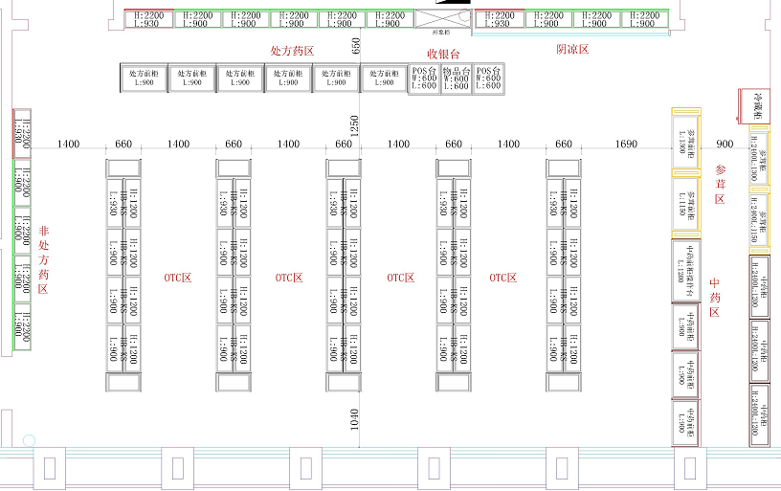  模拟药房实训室（408 410）  实景图  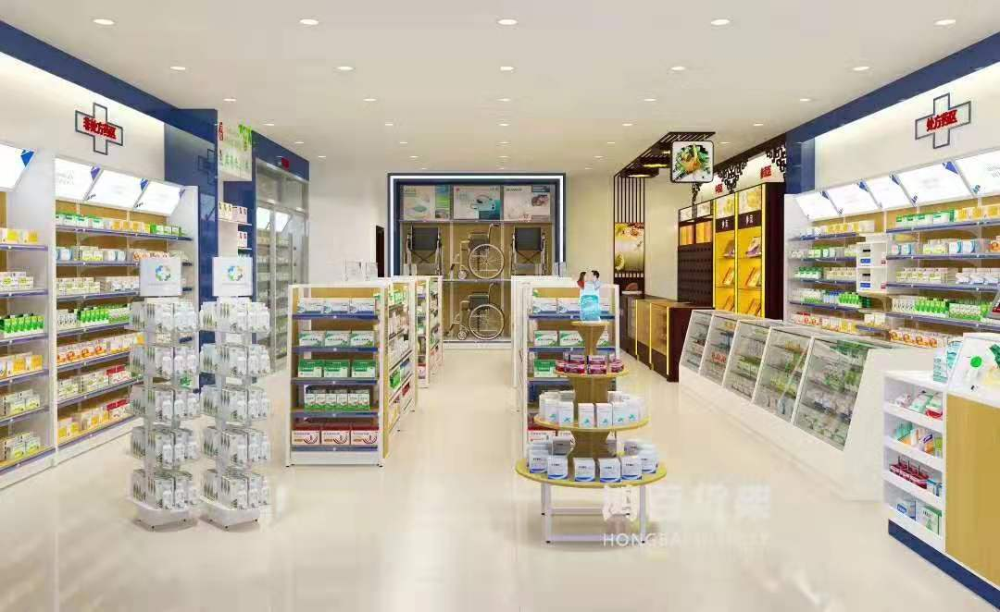  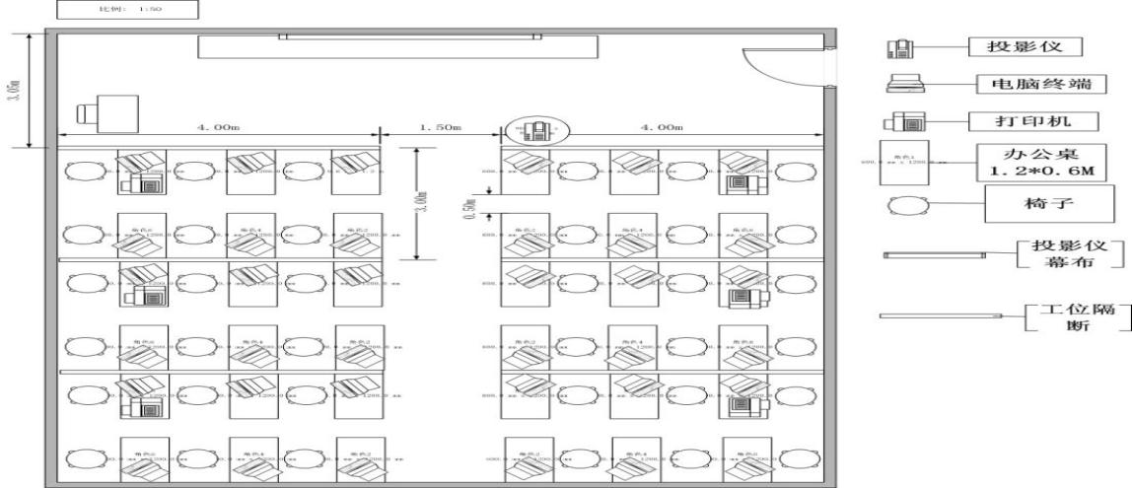
实训室设备 | 仪器设备购置计划
实训室设备 | 名称 | 规格型号 | 厂家 |  | 单价 | 数量 | 金额
实训室设备 | 温湿度记录仪 | VMS-3003-WS | 威盟士 |  |  | 1
实训室设备 | 中药称量称 | RZ-2000 | 睿智 |  |  | 1
实训室设备 | 中药粉碎机 | 800Y | 皇代 |  |  | 1
实训室设备 | 药杵 | 08 | TANG GUI FEI |  |  | 1
实训室设备 | 一维条码扫描 | 无 | newland/新大陆 |  |  | 1
实训室设备 | 药品分类牌 | YF | 眼镜猴 |  |  | 2
实训室设备 | 不干胶标签 | 铜版纸不干胶 | 铜版纸不干胶 |  |  | 5
实训室设备 | 西药包装盒 | 详见附表1 |  |  |  | 1200
实训室设备 | 中药材 | 详见附表2
实训室设备 | 电脑 | ideacentre 5-08 | 联想 |  |  | 1
实训室设备 | 打印机 | DeskJet Ink Advantage | 惠普 |  |  | 1
实训室设备 | 多媒体设备 | YC650-JX, | yczx |  |  | 1
实训室设备 | 药店诊所收银软件 | 无 | 众焱 |  |  | 1
实训室设备 | 合计
实训室设备 | 家俱购置计划
实训室设备 | 名称 | 规格型号 |  | 厂家 | 单价 | 数量 | 金额（元）
实训室设备 | 双木背板双面架 | L930*W660*H1200(主架) |  | 鸿百商用 |  | 5
实训室设备 | 双木背板双面架 | L930*W660*H1200(副架) |  | 鸿百商用 |  | 15
实训室设备 | 无后端钢层板 | L900*W200 |  | 鸿百商用 |  | 80
实训室设备 | 无后端钢层板 | L900*W250 |  | 鸿百商用 |  | 80
实训室设备 | 钢层板标价条 | L900 |  | 鸿百商用 |  | 20
实训室设备 | 双木背板双面架 | L930*W660*H1200(主架) |  | 鸿百商用 |  | 5
实训室设备 | 双木背板端头架 | L630*W360*H1200 |  | 鸿百商用 |  | 10
实训室设备 | 无后端钢层板 | L600*W200 |  | 鸿百商用 |  | 20
实训室设备 | 无后端钢层板 | L600*W250 |  | 鸿百商用 |  | 20
实训室设备 | 钢层板标价条 | L600 |  | 鸿百商用 |  | 50
实训室设备 | 钢木侧框 | H1200*W350 |  | 鸿百商用 |  | 20
实训室设备 | 双木背板端头架 | L630*W360*H1200 |  | 鸿百商用 |  | 10
实训室设备 | 无后端钢层板 | L600*W200 |  | 鸿百商用 |  | 20
实训室设备 | 木背板单面架（主架） | L930*W360*H2200 |  | 鸿百商用 |  | 1
实训室设备 | 木背板单面架（副架） | L900*W360*H2200 |  | 鸿百商用 |  | 4
 | 无后端钢层板 | L900*W250 |  | 鸿百商用 |  | 30
 | LED灯箱 | L900*H350 |  | 鸿百商用 |  | 5
 | 钢层板标价条 | L900 |  | 鸿百商用 |  | 35
 | 木背板单面架（主架） | L930*W360*H2200 |  | 鸿百商用 |  | 1
 | 木背板单面架（副架） | L900*W360*H2200 |  | 鸿百商用 |  | 4
 | 木背板单面架（主架） | L930*W360*H2200 |  | 鸿百商用 |  | 1
 | 木背板单面架（副架） | L900*W360*H2200 |  | 鸿百商用 |  | 5
 | 无后端钢层板 | L900*W250 |  | 鸿百商用 |  | 36
 | LED灯箱 | L900*H350 |  | 鸿百商用 |  | 6
 | 钢层板标价条 | L900 |  | 鸿百商用 |  | 36
 | 趟门直木地柜 | L900*W300*H450 |  | 鸿百商用 |  | 6
 | 木背板单面架（主架） | L930*W360*H2200 |  | 鸿百商用 |  | 1
 | 木背板单面架（主架） | L930*W360*H2200 |  | 鸿百商用 |  | 1
 | 木背板单面架（副架） | L900*W360*H2200 |  | 鸿百商用 |  | 3
 | 无后端钢层板 | L900*W250 |  | 鸿百商用 |  | 24
 | LED灯箱 | L900*H350 |  | 鸿百商用 |  | 4
 | 钢层板标价条 | L900 |  | 鸿百商用 |  | 24
 | 趟门直木地柜 | L900*W300*H450 |  | 鸿百商用 |  | 4
 | 木背板单面架（主架） | L930*W360*H2200 |  | 鸿百商用 |  | 1
 | 处方前柜（斜面） | L900*W550*H900 |  | 鸿百商用 |  | 6
 | 玻璃卡条 | L868 |  | 鸿百商用 |  | 18
 | 中药柜 | L1200*W400*H2400  (全木结构) |  | 鸿百商用 |  | 3
 | 中药操作台 | L1200*W550*H900 |  | 鸿百商用 |  | 1
 | 中药前柜（直面） | L900*W550*H900 |  | 鸿百商用 |  | 3
 | 参茸背柜（主柜） | L1300*W400*H2400 |  | 鸿百商用 |  | 1
 | 参茸背柜（副柜） | L1150*W400*H2400 |  | 鸿百商用 |  | 1
 | 参茸前柜（主柜） | L1300*W550*H900 |  | 鸿百商用 |  | 1
 | 参茸前柜（副柜） | L1150*W550*H900 |  | 鸿百商用 |  | 1
 | 玻璃卡条 | L868 |  | 鸿百商用 |  | 9
 | 玻璃卡条 | L998 |  | 鸿百商用 |  | 6
 | 收银台物品台 | L600*W600*H850 |  | 鸿百商用 |  | 1
 | 收银台 | L600*W600*H1080 |  | 鸿百商用 |  | 2
 | 防静电工作台 | 120*60*75cm 150*60*75cm 150 |  |  |  | 2
 | 桌子 | 37
 | 椅子 | 37
 | 合计
 | 实训室环境改造计划
 | 改造项目名称及内容工程用主要材料 |  |  |  |  |  | 预算经费
 | 装修
 | 水电改造
 | 人工
 | 物流费
 | 送货费
 | 卸货费
 | 合计

二、招标项目技术参数要求
（一）技术参数要求:要求投标项目一览表中所有参数必须符合或优于甲方技术参数和配置说明。
（二）技术要求
1.本项目不允许转包、挂靠。
2.为保证本次项目的建设质量、设备品质、售后服务，如有虚假响应招标文件的，采购人有权将相关情况上报市财政局。

三、现场踏勘
潜在投标人可在开标前（工作时间）自行到采购人所在地对本项目施工现场进行实地踏勘以便确定实施方案和内容。无论潜在投标人是否踏勘过现场，均被认为在递交投标文件之前已踏勘现场，对本建设项目的风险和义务已经了解，并在其投标文件中已充分考虑了现场和环境因素，踏勘现场所发生的费用由潜在投标人自行承担。

四、其他说明
本次为包干交钥匙工程，各类配件和材料的数量、长度等根据现场勘查和施工实际情况为准，不足部分由供应商自行增加。其他未在上表中提及的设施设备、配件材料，请供应商根据实际施工情况自行考虑，但费用都包含在本次标书的采购预算内。

第四篇 商务条款

一、交货期、交货地点及验收方式
（一）交货期
中标人应在采购合同签订后15个日历日内交货并完成安装调试。
（二）交货地点
交货地点：采购人指定地点。
（三）验收方式
1.货物到达现场后，供应商应在使用单位人员在场情况下当面开箱，共同清点、检查外观，作出开箱记录，双方签字确认。
2.投标人应保证货物到达用户所在地完好无损，如有缺漏、损坏，由投标人负责调换、补齐或赔偿。
3.投标人应提供完备的技术资料、装箱单和合格证等，并派遣专业技术人员进行现场安装调试。验收合格条件如下：
3.1设备技术参数与采购合同一致，性能指标达到规定的标准。
3.2货物技术资料、装箱单、合格证等资料齐全。
3.3在系统试运行期间所出现的问题得到解决，并运行正常。
4.产品在安装调试并试运行符合要求后，才作为最终验收。
5.中标人提供的货物未达到招标文件规定要求，且对采购人造成损失的，由中标人承担一切责任，并赔偿所造成的损失。
6.大型或者复杂的政府采购项目，采购人应当邀请国家认可的质量检测机构参加验收工作。7.采购人需要厂家对中标人交付的产品（包括质量、技术参数等）进行确认的，厂家应予以配合，并出具书面意见。产品包装材料归采购人所有。
8.在规定时间内完成采购人给出的所有项目，须采购人最终确认。

二、报价要求
本次报价须为人民币报价，包含：项目所有费用（设备费、利润、管理费、保险费、搬运费、转运费、税费、安装调试费、劳务费、培训费、运输费等所有完成本项目相关的一切费用）。

三、质量保证及售后服务
（一）产品质量保证期
1.投标人应明确承诺：免费质保期3年，质保期内免费上门维护，投标人有更优惠的质保请在投标文件中列明。
2.投标人投标产品属于国家规定“三包”范围的，其产品质量保证期不得低于“三包”规定。
3.投标人的质量保证期承诺优于国家“三包”规定的，按供应商实际承诺执行。
4.投标人投标产品由厂家（指产品生产厂家，或其负责销售、售后服务机构，以下同）负责标准售后服务的，应当在投标文件中予以明确说明。
（二）售后服务内容
1.电话咨询
中标人和厂家应当为用户提供技术援助电话，解答用户在使用中遇到的问题，及时为用户提出解决问题的建议。
2.现场维修
用户遇到使用及技术问题，电话咨询不能解决的，中标人或厂家应在2小时内采取相应响应措施，24小时内到达现场维修，无法在48小时内解决的，应提供备用机，让用户能够正常使用，无法提供备用机的应承担由此造成的损失。
3.维修配件
中标人或厂家应提供备品备件，保证用户应急所需。使用的维修零配件应为原厂配件，未经用户同意不得使用非原厂配件。质保期内为免费维修，质保期外应以最低价格只收取配件成本费。
4.质保期外服务要求
4.1质量保证期过后，投标人和制造商应同样提供免费电话咨询服务，并应承诺提供产品上门维护服务。
4.2质量保证期过后，采购人需要继续由原投标人和制造商提供售后服务的，该投标人和制造商应以优惠价格提供售后服务。
（三）备品备件及易损件

中标人和制造商售后服务中，维修使用的备品备件及易损件应为原厂配件，未经采购人同意不得使用非原厂配件，常用的、容易损坏的备品备件及易损件的价格清单须在投标文件中列出。

四、付款方式
（一）合同签订时中标人向采购人缴纳合同金额5%的履约保证金；
（二）项目完成后，由中标人申请，采购人组织项目最终验收，合格后出具最终验收合格报告，最终验收合格条件为通过重庆市教育考试院的验收；
（三）中标人向采购人开具发票，凭验收合格报告、发票、合同等资料采购人以转账方式向中标人支付合同全款。
（四）质保期满后，如无质量及售后服务等问题，采购人无息退还履约保证金。质保期从验收合格之日起算。

五、知识产权
采购人在中华人民共和国境内使用投标人提供的货物及服务时免受第三方提出的侵犯其专利权或其它知识产权的起诉。如果第三方提出侵权指控，中标人应承担由此而引起的一切法律责任和费用。

六、培训
投标人对其提供产品的使用和操作应尽培训义务。投标人应提供对采购人的基本免费培训，使采购人使用人员能够正常操作。

七、附件、图纸及包装要求
所有设备按照制造商规定的产品包装和随机标准附件为准。

八、其他商务要求内容
（一）投标人必须在投标文件中对以上条款和服务承诺明确列出，承诺内容必须达到本篇及招标文件其他条款的要求。
（二）其他未尽事宜由供需双方在采购合同中详细约定。

第五篇 评标方法、评标标准、无效投标条款和废标条款
评标方法

（一）评标方法定义

本项目采用最低评标价法进行评标。最低评标价法，是指以价格为主要因素确定中标候选人的评标方法，即在全部满足招标文件实质性要求前提下，依据统一的价格要素评定最低报价，以提出经评审的最低报价的投标人作为中标候选人或者中标人的评标方法。

（二）评标程序

评标工作由采购人负责组织，具体评标事务由采购人依法组建的评标委员会负责。

评标委员会成员到位后，推举其中一位评审专家担任评审组长，并由评审组长牵头组织该项目评审工作。评标委员会按以下程序独立履行评审职责：

1、资格性检查。依据法律法规和招标文件的规定，对投标文件中的资格证明、投标保证金等进行审查，以确定投标人是否具备投标资格。资格性检查资料表如下：
序号 | 检查因素 |  | 检查内容
1 | 投标人应符合的基本资格条件 | （1）具有独立承担民事责任的能力 | 投标人法人营业执照、税务登记证、组织机构代码证复印件；  投标人法定代表人身份证明和法定代表人授权代表委托书；  不具有独立法人的分公司、办事处等分支机构不能参加投标。
1 | 投标人应符合的基本资格条件 | （2）具有良好的商业信誉和健全的财务会计制度 | 投标人提供诚信声明
1 | 投标人应符合的基本资格条件 | （3）具有履行合同所必需的设备和专业技术能力 | 投标人提供诚信声明
1 | 投标人应符合的基本资格条件 | （4）参加类似采购活动近三年内，在经营活动中没有重大违法记录 | 投标人提供诚信声明
2 | 特殊资格条件 |  | 证明材料的复印件（加盖投标人公章）
3 | 投标保证金 |  | 符合本招标文件第一篇规定

2、符合性检查。依据招标文件的规定，从投标文件的有效性、完整性和对招标文件的响应程度进行审查，以确定是否对招标文件实质性要求作出响应。符合性检查资料表如下：
序号 | 评审因素 |  | 评审标准
1 | 有效性审查 | 投标文件签署 | 投标文件上法定代表人或其授权代表人的签字齐全。
1 | 有效性审查 | 法定代表人身份证明及授权委托书 | 法定代表人身份证明及授权委托书有效，符合招标文件规定的格式且签章齐全。
1 | 有效性审查 | 投标方案 | 每个合同包只能有一个方案投标。
1 | 有效性审查 | 报价唯一 | 只能在限价范围内报价，只能有一个有效报价，不得提交选择性报价。
2 | 完整性审查 | 投标文件份数 | 投标文件正本、副本数量符合招标文件要求。
2 | 完整性审查 | 投标文件内容 | 投标文件内容齐全、无遗漏。
3 | 招标文件响应程度审查 | 投标文件内容 | 对招标规定的招标内容全部作出响应。
3 | 招标文件响应程度审查 | 投标有效期 | 满足招标文件规定。

3、澄清有关问题。对投标文件中含义不明确、同类问题表述不一致或者有明显文字和计算错误的内容，评标委员会可以书面形式（应当由评标委员会成员签字）要求投标人作出必要澄清、说明或者纠正。投标人的澄清、说明或者补正应当采用书面形式，由其法人授权代表签字，其澄清的内容不得超出投标文件的范围或者改变投标文件的实质性内容。

4、比较与评价。按招标文件中规定的评标方法和标准，对资格性检查和符合性检查合格的投标文件进行商务和技术评估。

5、对技术参数的偏离：

5.1投标文件中技术参数（条款），低于招标文件要求的为负偏离；有五项及以上负偏离的投标人，将失去成为中标候选人的资格；

5.2所有投标文件的技术要求每负偏离1条，评标委员会将在该投标人投标报价的基础上增加1%（加价不超过5%）作为投标人的评审价；

5.3投标人的所投产品必须提供制造商公开发布的印刷资料或检验机构出具的检测报告作为技术支持资料，技术参数差异表中的符合性表述必须要与技术支持资料相符合，否则该投标人将失去成为中标候选人的资格。

5.4招标文件附件中标示星号的技术参数为必备参数。

6、对商务条款的偏离：

投标有效期、交货时间、质量保证期等商务条款不能满足招标文件要求的投标人将失去成为中标候选人的资格。

7、中标候选人的确定：

推荐技术先进、报价合理、经验丰富、信誉良好、售后服务好的综合实力强的中标人

7.1本项目推荐排名前三的投标人为中标候选人，其中排名第一的投标人为第一中标候选人；

7.2中标候选人的顺序按评审价由低到高顺序排列，评审价相同的，按报价由高到低的顺序排列；

7.3评审价相同，报价相同的，按技术参数（条款）的优劣顺序排列；

7.4评审价相同，报价相同，技术参数（条款）也相同的，按商务条款的优劣顺序排列。

评标委员会认为，排在前面的中标候选人的最低投标价或者某些分项报价明显不合理或者低于成本，有可能影响商品质量和不能诚信履约的，将要求其在规定的期限内提供书面文件予以解释说明，并提交相关证明材料；否则，评标委员会可以取消该投标人的中标候选资格，按顺序由排在后面的中标候选人递补，以此类推。

二、无效投标条款

评标委员会评审时，投标人或其投标文件出现下列情况之一者，应为无效投标：

（一）投标人未按招标文件规定提交足额投标保证金的；

（二）投标人不具备招标文件规定的资格要求的；

（三）投标人超出营业范围投标的；

（四）法定代表人为同一个人的两个及两个以上法人，母公司、全资子公司及其控股公司，在同一货物招标中同时投标的；

（五）同一合同包的货物，制造商参与投标的，再委托代理商参与投标；

（六）投标文件未按照招标文件第七篇投标文件格式中所规定签字、盖章的；

（七）投标文件出现多个投标方案或投标报价的；

（八）投标报价超出招标文件规定的投标限价；

（九）投标产品不符合必须强制执行的国家标准的；

（十）投标文件含有违反国家法律、法规的内容，或附有采购人不能接受的条件的。

三、废标条款

评标委员会评审时出现以下情况之一的，应予废标：

（一）符合专业条件的供应商或者对招标文件作实质响应的供应商不足三家的；

（二）投标人的报价均超过了采购预算，采购人不能支付的；

（三）出现影响采购公正的违法、违规行为的；

（四）因重大变故，采购任务取消的;

（五）曾经在参与学院招标采购过程中有不诚信行为的。

第六篇 合同主要条款和格式合同（样本）

一、合同主要条款

1、定义

（1）甲方（需方）即采购人，是指通过招标采购，接受合同货物及服务的各级国家机关、事业单位和团体组织。

（2）乙方（供方）即中标人，是指中标后提供合同货物和服务的自然人、法人及其他组织。

（3）合同是指由甲乙双方按照招标文件和投标文件的实质性内容，通过协商一致达成的书面协议。

（4）合同价格指以中标价格为依据，在供方全面履行合同义务后，需方（或财政部门）应支付给供方的金额。

（5）技术资料是指合同货物及其相关的设计、制造、监造、检验、验收等文件（包括图纸、各种文字说明、标准）。

2、货物内容

（1）合同包括以下内容：货物名称、型号规格、技术参数、数量（单位）等内容。

（2）签订合同前和在合同执行过程中，采购方有权对所购设备及产品的型号、规格及数量等进行适当的调整，但其调整应征得供应方得同意及确认，双方在确定价格后实施，并在办理结算调整结算金额。

3、合同价格

（1）合同价格即合同总价。

（2）合同价格包括合同货物、技术资料、合同货物的税费、运杂费、保险费、包装费、装卸费及与货物有关的供方应纳的税费，所有税费由乙方负担。

（3）合同货物单价为不变价。

4、转包或分包

（1）本合同范围的货物，应由乙方直接供应，不得转让他人供应；

（2）非经甲方书面同意，乙方不得将本合同范围的货物全部或部分分包给他人供应；

（3）如有转让和未经甲方同意的分包行为，甲方有权解除合同，没收履约保证金并追究乙方的违约责任。

5、质量保证及售后服务

5.1乙方应按招标文件规定的货物性能、技术要求、质量标准向甲方提供未经使用的全新产品。

5.2乙方提供的货物在质保期内因货物本身的质量问题发生故障，乙方应负责免费更换。对达不到技术要求者，根据实际情况，经双方协商，可按以下办法处理：

5.2.1更换：由乙方承担所发生的全部费用。

5.2.2贬值处理：由甲乙双方合议定价。

5.2.3退货处理：乙方应退还甲方支付的合同款，同时应承担该货物的直接费用（运输、保险、检验、货款利息及银行手续费等）。

5.3如在使用过程中发生质量问题，乙方在接到甲方通知后在12小时内到达甲方现场。

5.4在质保期内，乙方应对货物出现的质量及安全问题负责处理解决并承担一切费用。

6、付款

（1）本合同使用货币币制如未作特别说明均为人民币。

（2）付款方式：银行转账。

7、检查验收

（1）供方应随货物提供合格证和质量证明文件，如是国外进口的货物还须提供入关证明。

（2）货物验收

供方所交货物的各种质量指标不得低于供方提供样品的质量指标（无样品时按供方的投标时提供的“技术文件”执行），售后服务质量要求按照招标文件和投标文件的内容执行。供方交货时，需方可根据需要随机抽取一部分货物送有关权威检测部门检测，如检测不合格，供方负责赔偿需方一切损失。

（3）货物验收报告应由需方、供方经办人签字，并加盖双方公章，以此作为支付凭据。

8、索赔

供方对货物与合同要求不符负有责任，并且需方已于规定交货内和质量保证期内提出索赔，供方应按需方同意的下述一种或多种方法解决索赔事宜。

（1）供方同意需方拒收货物并把拒收货物的金额以合同规定的同类货币付给需方，供方负担发生的一切损失和费用，包括利息、运输和保险费、检验费、仓储和装卸费以及为保管和保护被拒绝货物所需要的其它必要费用。

（2）根据货物的疵劣和受损程度以及需方遭受损失的金额，经双方同意降低货物价格。

9、知识产权

乙方应保证所提供的货物或其任何一部分均不会侵犯任何第三方的知识产权，如若出现侵权行为，由乙方付全部责任。

10、合同争议的解决

（1）当事人友好协商达成一致

（2）在60天内当事人协商不能达成协议的，可提请采购人当地仲裁机构仲裁。

11、违约责任

按《中华人民共和国合同法》、《中华人民共和国政府采购法》有关条款，或由供需双方约定。

12、合同生效及其它

（1）合同生效及其效力应符合《中华人民共和国合同法》有关规定。

（2）合同应经当事人法定代表人或委托代理人签字，加盖双方合同专用章或公章。

（3）合同所包括附件，是合同不可分割的一部分，具有同等法法律效力。

（4）合同需提供担保的，按《中华人民共和国担保法》规定执行。

（5）本合同条件未尽事宜依照《中华人民共和国合同法》，由供需双方共同协商确定。

二、采购购销合同（格式）

重庆资源与环境保护职业学院采购购销合同
（采购项目编号： ）

甲方（需方）：___________________________ 计价单位：____________

乙方（供方）：___________________________ 计量单位：_____________

经双方协商一致，达成以下购销合同：
商品名称 | 规格型号 | 数量 | 综合单价 | 总价 | 交货时间 | 交货地点

合计人民币（小写）：

合计人民币（大写）：

一、质量要求和技术标准。供方提供的商品必须是全新的，完全符合国家有关技术标准，供方的质量保证及售后服务承诺如下：

1、质保期限：

2、保修范围：

3、服务措施：

4、质保期后服务：

二、随机备品、附件、工具数量及供应方法：

三、交提货方式：

四、验收标准、方法：

如有异议，请于 日内提出。

五、付款方式：

违约责任：

按《合同法》、《政府采购法》执行，或按双方约定。

七、其他约定事项：

招标文件及其补遗文件、投标文件和承诺是本合同不可分割的部分。

本合同如发生争议由双方协商解决，协商不成向需方所在人民法院提请诉讼。

本合同一式__份， __方各执一份，具同等法律效力。

其他：
需方：  地址：  联系电话：  授权代表： |  | 供方：  地址：  电话：  传真：  开户银行：  账号：  授权代表：

备注：

签约时间： 年 月 日 签约地点：

第七篇 投标文件格式
一、经济文件

（一）开标一览表

（二）分项报价明细表
二、资格文件

（一）营业执照副本复印件

（二）税务登记证副本复印件

（三）组织机构代码证复印件

（四）法定代表人身份证明书（格式）

（五）法定代表人授权委托书（格式）

（六）诚信声明

（七）特定资格条件证书或文件复印件
三、商务文件

（一）投标函（格式）

（二）投标人基本情况介绍及商务承诺

（三）商务条款差异表
四、技术文件

（一）所投各产品的技术参数（或技术指标）

（二）技术条款差异表
五、其他

（一）其他资料

一、经济文件

（一）开标一览表

采购项目名称：

投标人全称
招标项目名称 | 投标报价（小写） | 交货期（天） | 预计进场  安装时间 | 交货地点 | 备 注

投标报价（大写）： 元整

备注：

投标人： 法人授权代表：

（投标人公章） （签字或盖章）

年 月 日

说明：

1、开标一览表按格式填列；

2、务必填写清楚，准确无误。

（二）分项报价明细表

采购项目名称：
序号 | 名称 | 相关信息（品牌、规格型号、制造商、原产地等） | 数量 | 单价 | 合计

1

2

3

4

5

6

7
8 | 人工费 |  | /
9 | 运输费
10 | 其他费用 |  | /
11 | …… |  | /
12 | 总计

投标人： 法人授权代表：

（投标人公章） （签字或盖章）

年 月 日

注：

1、请投标人完整填写本表，没有填写或填列不完整的按无分项报价明细处理；

2、计价单位以“元”或“万元”计，无此项费用以“0”填写；

3、该表可扩展，并逐页签字、盖章。

二、资格文件

（一）营业执照副本复印件

（二）税务登记证副本复印件

（三）组织机构代码证复印件

（四）法定代表人身份证明书（格式）

采购项目名称：

致： （采购人名称）： （法定代表人姓名）在 （投标人名称）任 （职务名称）职务，是（投标人名称） 的法定代表人。

特此证明。

（投标人公章）

年 月 日

（附：法定代表人身份证复印件）

（五）法定代表人授权委托书（格式）

采购项目名称：

致： （采购人名称）： （投标人法定代表人名称）是 （投标人名称）的法定代表人，特授权 （被授权人姓名及身份证代码）代表我单位全权办理上述项目的投标、谈判、签约等具体工作，并签署全部有关文件、协议及合同。

我单位对被授权人的签名负全部责任。

在撤消授权的书面通知以前，本授权书一直有效。被授权人在授权书有效期内签署的所有文件不因授权的撤消而失效。

被授权人签名： 投标人法定代表人签名：

（附：被授权人身份证复印件）

（投标人公章）

年 月 日

（六）诚信声明

采购项目名称：

致： （采购人名称）：
（投标人名称）郑重声明，我公司具有良好的商业信誉和健全的财务会计制度，具有履行合同所必需的设备和专业技术能力，有依法缴纳税收和社会保障资金的良好记录，在合同签订前后随时愿意提供相关证明材料；我公司还同时声明参加本项目采购活动前三年内无重大违法活动记录，符合《政府采购法》规定的供应商资格条件。我方对以上声明负全部法律责任。
特此声明。

（投标人公章）
年 月 日
（七）特定资格条件证书或文件复印件

三、商务文件
（一）投标函（格式）
采购项目名称：
致： （采购人名称）：
（投标人名称）系中华人民共和国合法企业，注册地址： 。我方就参加本次投标有关事项郑重声明如下：
一、我方完全理解并接受该项目招标文件所有要求。
二、我方提交的所有投标文件、资料都是准确和真实的，如有虚假或隐瞒，我方愿意承担一切法律责任。
三、我方承诺按照招标文件要求，提供招标项目的技术服务。
四、我方按招标文件要求提交的投标文件为：投标文件正本1份，副本 份。
五、我方承诺：本次投标的投标有效期为90天。
五、我方投标报价为闭口价。即在投标有效期和合同有效期内，该报价固定不变。
六、如果我方中标，我方将履行招标文件中规定的各项要求以及我方投标文件的各项承诺，按《政府采购法》、《合同法》及合同约定条款承担我方责任。
七、我方理解，最低报价不是中标的唯一条件。
八、我方同意按有关规定及招标文件要求，缴纳足额投标保证金。
九、若我方中标，愿意按有关规定及招标文件要求缴纳招标代理服务费。

（投标人公章）

年 月 日
（二）投标人基本情况介绍及商务承诺
1、投标人基本情况
项 目 | 数据资料 | 说 明
企业性质
职工人数
销售额
资产总额

注：以上内容按企业上一年度末数据为准；

2、商务部分（包括但不限于）：

3.1质保期；

3.2售后服务能力情况；

3.3培训；

3.4业绩。

（三）商务条款差异表

采购项目名称：
序号 | 招标商务要求 | 投标商务应答 | 差异说明

投标人： 法人授权代表：

（投标人公章） （签字或盖章）

年 月 日

注：

1、本表即为对本项目“第三篇 项目技术规格、数量及质量要求”中所列商务条款进行比较和响应；

2、该表必须按照招标文件要求逐条如实填写，根据投标情况在“差异说明”项填写正偏离或负偏离及原因，完全符合的填写“无差异”。

3、该表可扩展。

四、技术文件

（一）所投各产品的技术参数（或技术指标）

（二）技术条款差异表

采购项目名称：
序号 | 招标要求 | 投标应答 | 差异说明

投标人： 法人授权代表：

（投标人公章） （签字或盖章）

年 月 日

注：

1、本表即为对本项目“第三篇 项目技术规格、数量及质量要求”中所列技术要求进行比较和响应；

2、该表必须按照招标文件要求逐条如实填写，根据投标情况在“差异说明”项填写正偏离或负偏离及原因，完全符合的填写“无差异”；

3、该表可扩展；

4、可附相关技术支撑材料。（格式自定）

五、其他

（一）其他与项目有关资料

